




รายงานผลการปฏิบัติ
ประจำเดือน กุมภาพันธ์
ประจำปีงบประมาณ ๒๕๖๘

POLICE ITA 2024
สถานีตำรวจภูธรท่าตะโก

รายงานการปฏิบัติราชการประจำเดือน

รายงานการปฏิบัติราชการประจำเดือนกุมภาพันธ์
ประจำปีงบประมาณ พ.ศ. 2568
สถานีตำรวจภูธรท่าตะโก
งานสอบสวน
แผนงาน/โครงการ/กิจกรรม | ตัวชี้วัด/สาระสำคัญ (แผนงาน/โครงการ/กิจกรรม) | หน่วยรับผิดชอบ |  | ผลการดำเนินการ | ระยะเวลาดำเนินการ
แผนงาน/โครงการ/กิจกรรม | ตัวชี้วัด/สาระสำคัญ (แผนงาน/โครงการ/กิจกรรม) | หลัก | หน่วยปฏิบัติ | ผลการดำเนินการ | ระยะเวลาดำเนินการ
กิจกรรม : การบังคับใช้กฎหมายอำนวยความยุติธรรมและการบริการประชาชน | พนักงานสอบสวนบังคับใช้กฎหมายอำนวยความยุติธรรมและการบริการประชาชน เป็นไปตามมาตรฐาน เพื่อสร้างความเป็นธรรมให้แก่ประชาชน | งานสอบสวน | งานสอบสวน | รับแจ้งความและอำนวยความยุติธรรมทางคดีอาญา เป็นมาตรฐาน  -เร่งรัด สำนวนตามกำหนด  มีการประชาสัมพันธ์การสอบถามความคืบหน้าในคดี | ประจำเดือน  กุมภาพันธ์  256๘

สรุปสถิติคดีอาญา 4 กลุ่ม ประจำเดือน กุมภาพันธ์ 6๘ จากระบบ CRIMESสถานีตำรวจภูธรท่าตะโก
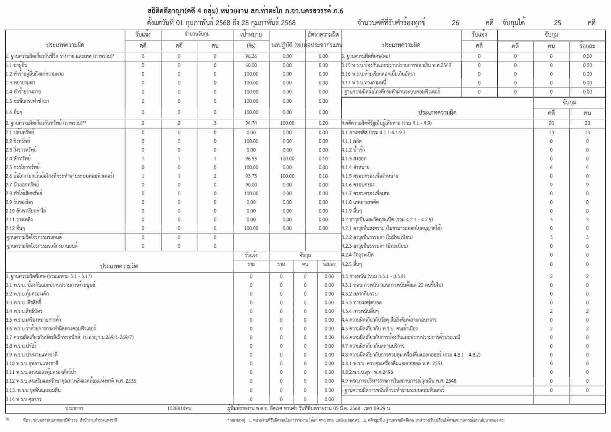

รายงานการปฏิบัติราชการประจำเดือน

แสดงการรายงานสรุปคดี ประจำเดือน กุมภาพันธ์ 256๘ พอสังเขป
สรุปผลคดี ดังนี้
- คดีอาญา ที่เกิดขึ้น จำนวน 26 คดี
- คดีจราจร ที่เกิดขึ้น จำนวน 3 คดี
- คดีชันสูตร ที่เกิดขึ้น จำนวน 28 คดี
4. รับแจ้งเป็นหลักฐาน จำนวน 77 เรื่อง
5. รับแจ้งเอกสารหาย จำนวน 123 เรื่อง

วันที่ 10 ก.พ.68 เวลา 08.00 - 08.00 น.  - พ.ต.ต.พิศลย์ ผาสุข  ปฏิบัติหน้าที่เวรพนักงานสอบสวน  - ร.ต.ต.มานพ เวียงทอง  ปฏิบัติหน้าที่เวรประจำวัน  - ด.ต.วิรัตน์ บุญจิตร  ปฏิบัติหน้าเวรพลขับ 30.  - ร.ต.อ.หญิงสุดารัตน์ ส้มอยู่  ปฏิบัติหน้าเปรียบเทียบปรับ | 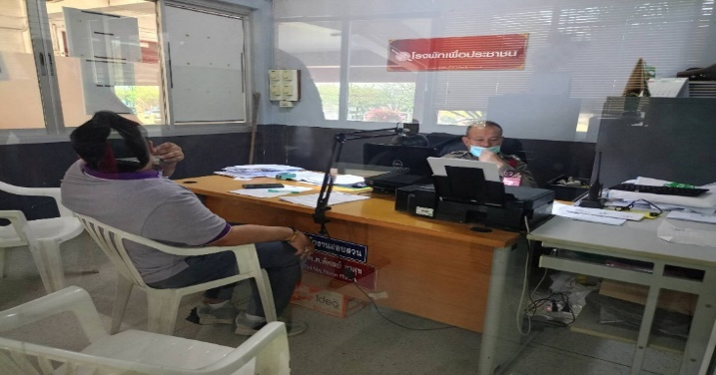
วันที่ 10 ก.พ.68 เวลาประมาณ 09.45 น. พ.ต.ต.พิศลย์ ผาสุข สว.(สอบสวน) สภ.ท่าตะโก พนักงานสอบสวน ได้นัดคู่กรณี
มาตกลงชดใช้ค่าเสียหาย
วันที่ 19 ก.พ.68 เวลา 08.00 - 08.00 น.  - ร.ต.อ.สุทธิกรรณ์ เอี่ยมสำอางค์  ปฏิบัติหน้าที่เวรพนักงานสอบสวน  - ร.ต.ท.เอนกชัย แก้วทองดี  ปฏิบัติหน้าที่เวรประจำวัน  - ด.ต.วิรัตน์ บุญจิตร  ปฏิบัติหน้าเวรพลขับ 30.  - ร.ต.อ.หญิงสุดารัตน์ ส้มอยู่  ปฏิบัติหน้าเปรียบเทียบปรับ | 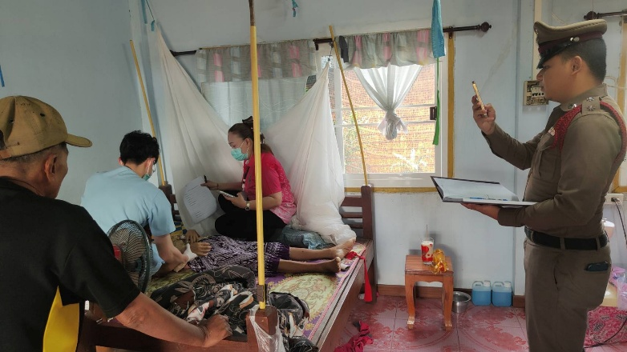
วันที่ 19 ก.พ.68 เวลาประมาณ 07.50 น. ร.ต.อ.สุทธิกรรณ์ เอี่ยมสำอาง รอง สว.(สอบสวน) สภ.ท่าตะโก พนักงานสอบสวนเวรฯ ได้รับแจ้งจากศูนย์วิทยุสื่อสาร สภ.ท่าตะโก ว่ามีเหตุผู้เสียชีวิต จึงร่วมกับแพทย์เวร รพ.ท่าตะโก เดินทางไปตรวจสอบพบผู้เสียชีวิตทราบชื่อนางพเยาว์ พรคง เป็นผู้ป่วยติดเตียงเนื่องจากมีโรคประจำตัว ญาติไม่ติดใจในสาเหตุของการเสียชีวิตในครั้งนี้

รายงานการปฏิบัติราชการประจำเดือน

วันที่ 25 ก.พ.68 เวลา 08.00 - 08.00 น.  - พ.ต.ต.พิศลย์ ผาสุข  ปฏิบัติหน้าที่เวรพนักงานสอบสวน  - ร.ต.ต.มานพ เวียงทอง  ปฏิบัติหน้าที่เวรประจำวัน  - ด.ต.วิรัตน์ บุญจิตร  ปฏิบัติหน้าเวรพลขับ 30.  - ร.ต.อ.หญิงสุดารัตน์ ส้มอยู่  ปฏิบัติหน้าเปรียบเทียบปรับ | 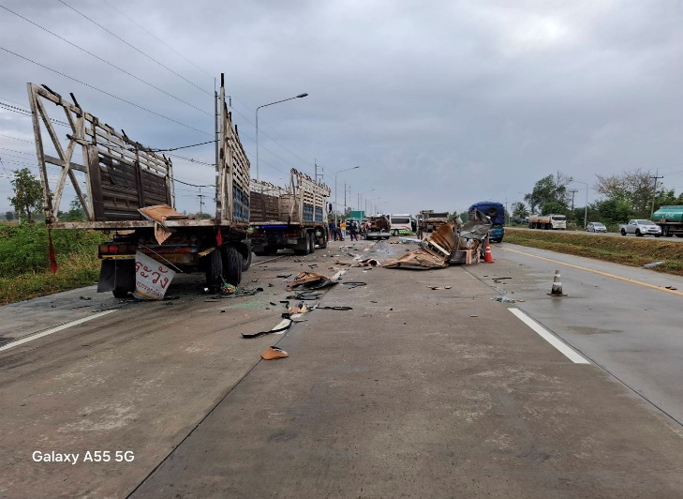
วันที่ 25 ก.พ.68 เวลาประมาณ 07.00 น. พ.ต.ต.พิศลย์ ผาสุข สว.(สอบสวน) สภ.ท่าตะโก พนักงานสอบสวนเวรฯ ได้รับแจ้งจากศูนย์วิทยุสื่อสาร สภ.ท่าตะโก ว่ามีอุบัติเหตุรถยนต์ชนกัน มีผู้เสียชีวิตและได้บาดเจ็บสาหัส บริเวณถนนหมายเลข 11
อินทร์บุรี – เขาทราย กม.84-85 ม.16 ต.ดอนคา อ.ท่าตะโก จว.นครสวรรค์ จึงเดินทางไปตรวจสอบสถานที่เกิดเหตุพบรถยนต์เฉี่ยวชนท้ายรถยนต์บรรทุกพ่วง มีผู้เสียชีวิตในที่เกิดเหตุ 4 ราย , ได้รับบาดเจ็บสาหัส 4 ราย และบาดเจ็บ 1 ราย
จึงรับคำร้องทุกข์จราจรที่ 5/2568 , คดีชันสูตร ที่ช.35/2568 , ช.36/2568 , ช.37/2568 , ช.38/2568

